
Заявка для участия в отборе проектов «Tugan Qala»
в п.Качар Костанайская область Республики Казахстан

Создание автомобильной парковки, приобретение и установка детской игровой площадки: п.Качар 3 микрорайон д.29

Направление развития общественной инфраструктуры: (g) ремонт и благоустройство автомобильных дорог, съездов, проездов, парковочных мест;

Проектная команда:
- Щербина Михаил Михайлович
- Сиковский Александр Иванович

2025 г.
г. Рудный
В Экспертный совет

Заявление о допуске проекта к голосованию

- Наименование проекта «Tugan Qala» (далее - проект):
Создание автомобильной парковки, приобретение и установка детской игровой площадки по адресу: п.Качар 3микр-он д.29
(наименование проекта в соответствии со сметной и технической документацией)
- Место реализации проекта п.Качар: Дворовая территория 3 микрорайон д.29
- Описание проекта:
  - Тип проекта: ремонт и благоустройство автомобильных дорог, съездов, проездов, парковочных мест;
  - Описание проблемы, на решение которой направлен проект: На дворовой территории дома отсутствуют оборудованные парковочные места в нужном количестве и детская игровая площадка. Из-за нехватки парковочных мест автомобили размещаются хаотично: на тротуарах, газонах и проездах, что затрудняет движение и создает небезопасные условия для пешеходов и детей. Свободная территория двора не благоустроена, заросла травой и не используется по назначению, при этом дети вынуждены играть в неопределенных и небезопасных местах. (описание сути проблемы, ее негативных социально-экономических последствий, текущего состояния объекта общественной инфраструктуры и т.д.)
  - Виды расходов по реализации проекта (суммы и описание вносятся из технического проекта):
№  п/п | Виды работ (услуг) | Полная стоимость (тенге) | Описание
1 | Раздел 1. Подготовительные, земляные и общестроительные работы | 5 809 156 | Расчистка территории, уборка мусора, демонтаж ненужных объектов, выравнивание территории, закуп строительных материалов, возведение основания, установка камня бортового, устройство покрытия
2 | Раздел 2. Приобретение (изготовление) оборудования. Монтажные работы. | 3 367 031 | Фундамент-столбы бетонные, светильник светодиодный, опора освещения, лазалка «мотылек», детский игровой комплекс ДИК, детская качалка, карусель с рулем, 2 скамейки, 2 урны, теремок детский ТД-001, диван- качеля. Монтажные работы.
3 | Раздел 3. Озеленение территории | 0 | -
4 | Раздел 4. Сопутствующие работы и затраты | 0 | -
5 | Раздел 5. Иные затраты | 60 000 | Информационный стенд
6 | Раздел 6.  Сумма по разделам 1-5 | 9 236 187 | Сумма стоимости по разделам 1-5
7 | Раздел 7. Дополнительные работы и затраты (резерв-прочие) | 923 619 | Подготовка документации, удорожание, непредвиденные работы и затраты
 | Итоговая сумма проекта | 10 159 806
3.4.Ожидаемые результаты:
Строительство парковки обеспечит упорядоченное размещение автомобилей жильцов, снизит хаотичную стоянку на газонах и проходах, а также улучшит пропускную способность двора и не будет мешать проезду авто спецтехники (скорая помощь, машины ПКСК). Детская игровая площадка создаст безопасное и благоустроенное пространство для детей.
Проект комплексно решает проблему нехватки парковочных мест и отсутствие оборудованной зоны для детского досуга, улучшая качество жизни жителей и внешний облик двора.
(описание конкретных изменений в состоянии общественной инфраструктуры)
- Пользователи проекта:
Дети, подростки, проживающие в соседних домах, пожилые жители (молодые мамы (6 человек);дети в возрасте до 12 лет (10 человек); подростки в возрасте от 13 до 18 лет (7 человек); жители от 26 до 60 лет (45 человек); люди пенсионного возраста (10 человек)))
Число прямых пользователей (человек): 78.
- Эксплуатация и содержание объекта общественной инфраструктуры:
№  п/п | Виды работ по эксплуатации и содержанию объекта общественной инфраструктуры, предусмотренного проектом | Организации (ОСИ, администрация учреждений)
1 | Уборка и расчистка территории дворником | ПКСК Качарец
2 | Текущий косметический ремонт (по истечении 1 года) | ПКСК Качарец
 | Всего | 200 000
(описание необходимых расходов на эксплуатацию и содержание объекта общественной инфраструктуры с указанием источников предоставления необходимых ресурсов. Например, заработная плата, текущий ремонт, расходные материалы и т.д.)
- Планируемый срок реализации проекта: 30 дней
- К заявлению прилагаются документы (копии документов, заверенные в установленном порядке, официальным должностным лицом или заявителем):
- Краткая аннотация проекта «Tugan Qala» – на 1 л.
- Фотографии и снимки места размещения объекта, схема площадки с привязками – на 1 л.
- Схема площадки с привязками к близлежащим домам, дорогам и схема расположения земельного участка на сайте ЕГКН – на 1 л.
- Эскизы (рисунки), характеризующие внешний вид и функциональность объекта – на 1 л.
- Состав объекта (перечень МАФов)- на 2 л.
- Технический проект – на 8 л.
- Копии документов, заверенные представителем акимата района или другим уполномоченным в установленном порядке должностным лицом, подтверждающие право государственной собственности – на 1 л.
- Документы, подтверждающие стоимость проекта – на 2 л.
- Согласие с ограничением ответственности – на 1 л.
Всего на 18 листах.
- Сведения о проектной команде:
  - Заявитель: Щербина Михаил Михайлович;
^{(Ф.И.О. полностью)}
  - состав проектной команды:
Сиковский Александр Иванович
_____________________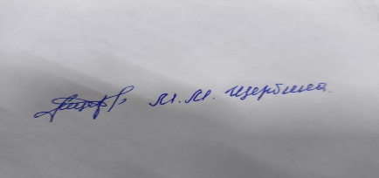___
^{(подпись заявителя)}
Контактный телефон: 8-777-139-55-72;
Эл. почта: ivanov@gmail.com;
Почтовый адрес: п.Качар 3 микрорайон д 29 кв 28, индекс 110000
Дата: 10 декабря 2025 год
1.Краткая аннотация о проекте для размещения на титульной странице для голосования на Портале проекта
Автор: Щербина Михаил Михайлович
Адрес реализации: п.Качар 3 микрорайон дом 29
«Автомобильная парковка и детская игровая площадка в пределах дворовой территории по адресу: п.Качар 3 микрорайон дом 29»

На придомовой территории многоквартирного дома, имеется участок, который в настоящее время не используется и зарос травой. Проект предусматривает создание автомобильной парковки площадью 350 м² и детской игровой площадки площадью 150 м².Реализация проекта направлена на повышение комфортности и безопасности для жителей, оптимизацию свободной дворовой территории, а также улучшения транспортной и социальной инфраструктуры.
Строительство парковки обеспечит упорядоченное размещение автомобилей жильцов, снизит хаотичную стоянку на газонах и проходах, а также улучшит пропускную способность двора и не будет мешать проезду авто спецтехники (скорая помощь, машины ПКСК). Детская игровая площадка создаст безопасное и благоустроенное пространство для детей.
Проект комплексно решает проблему нехватки парковочных мест и отсутствие оборудованной зоны для детского досуга, улучшая качество жизни жителей и внешний облик двора.

2. Фотографии и снимки места размещения объекта со спутника
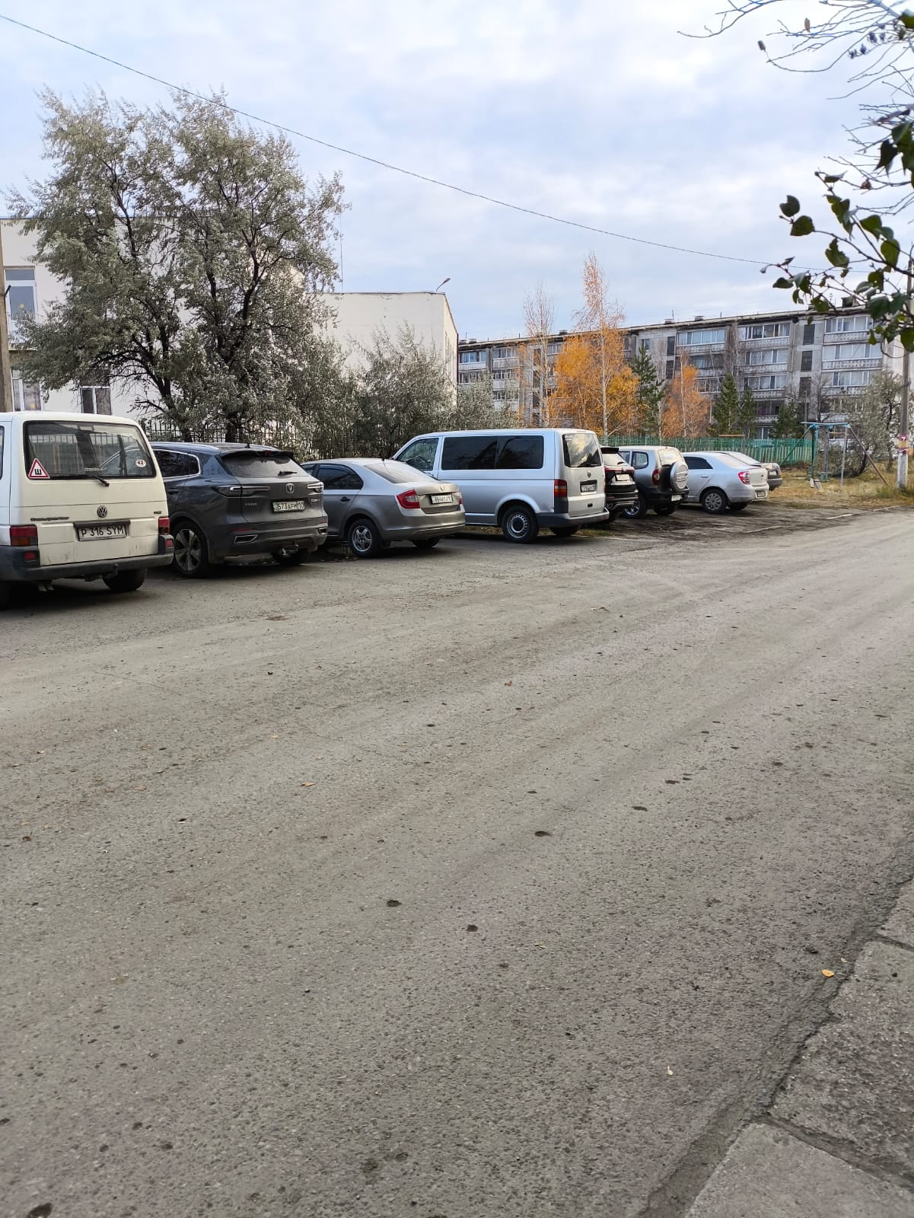

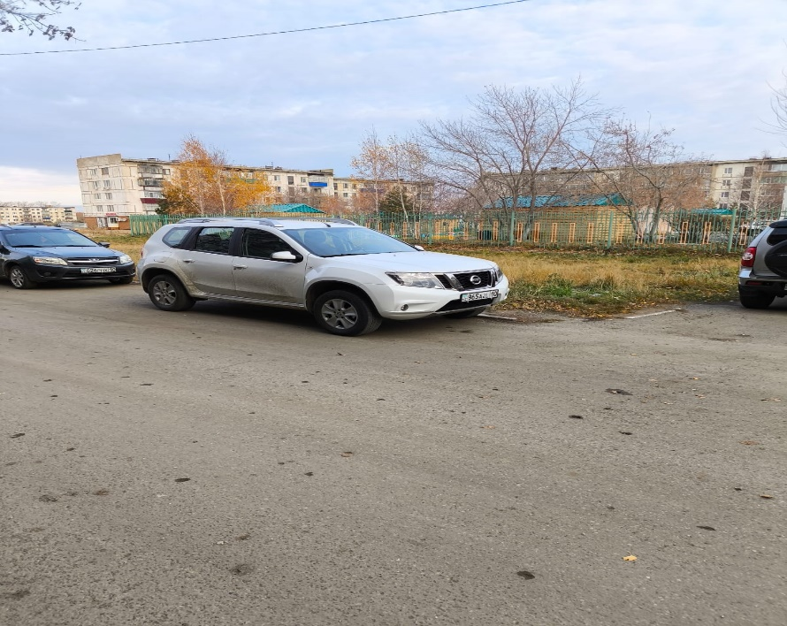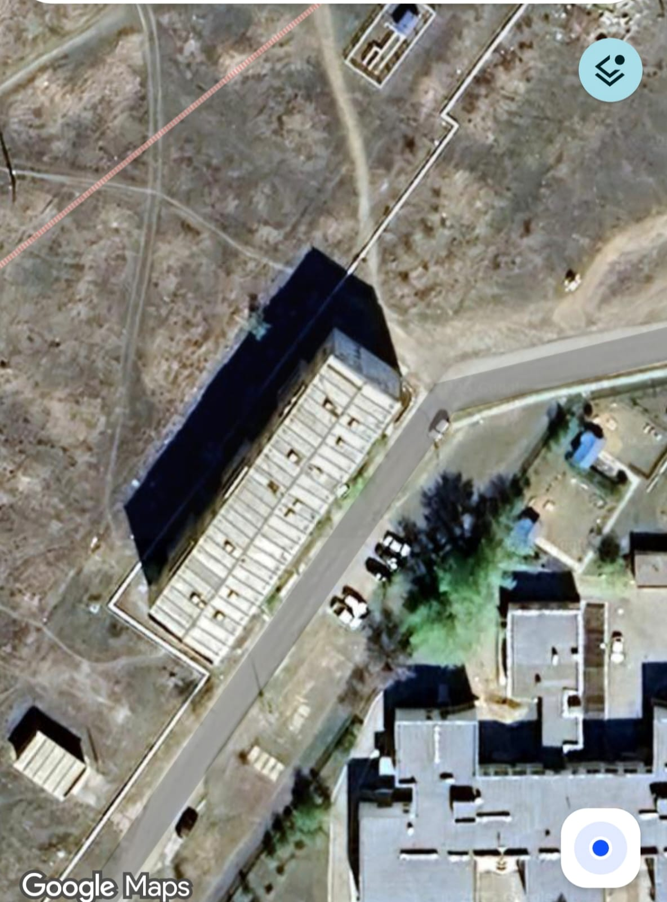

- Схема площадки с привязками к близлежащим домам, дорогам и схема расположения земельного участка на сайте ЕГКН

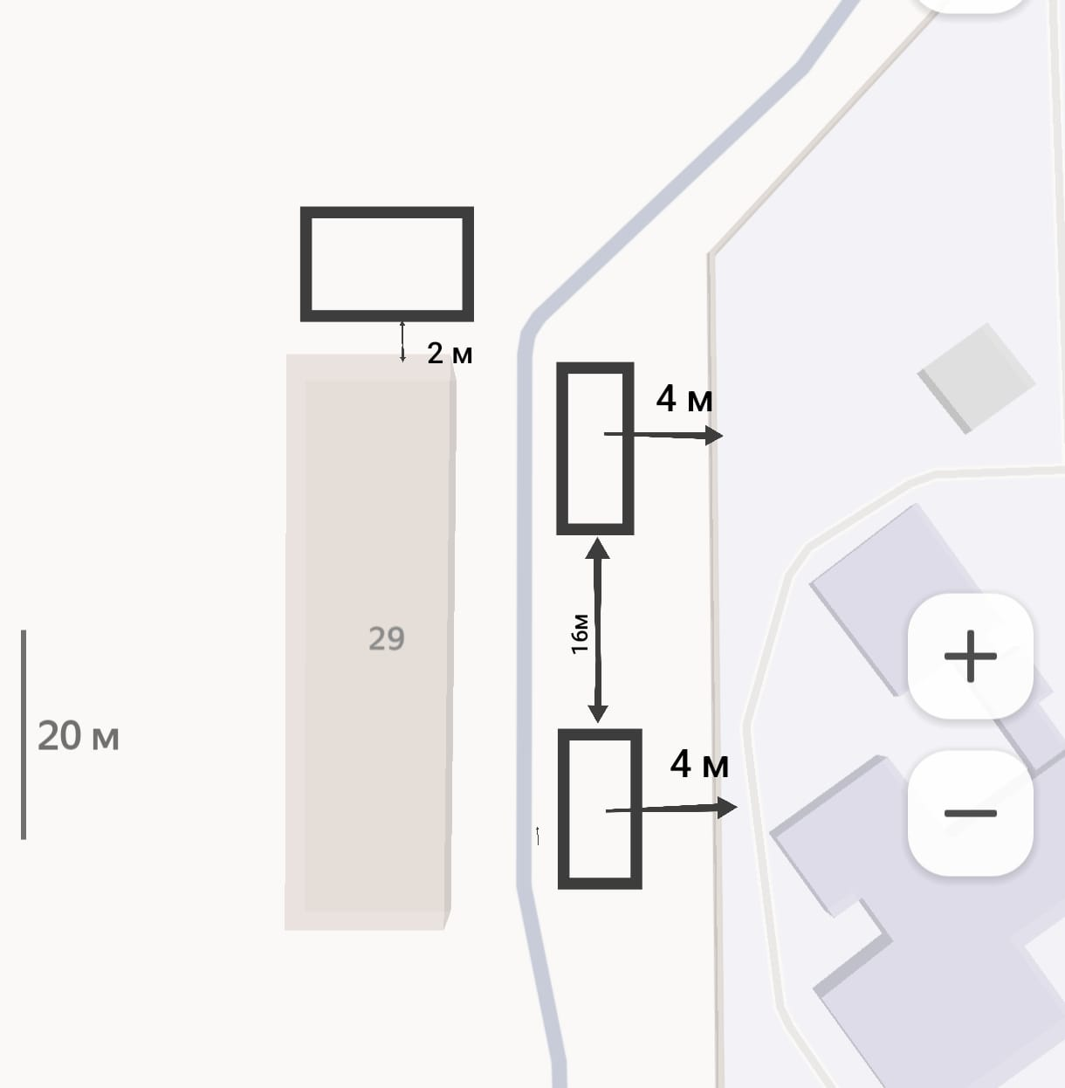

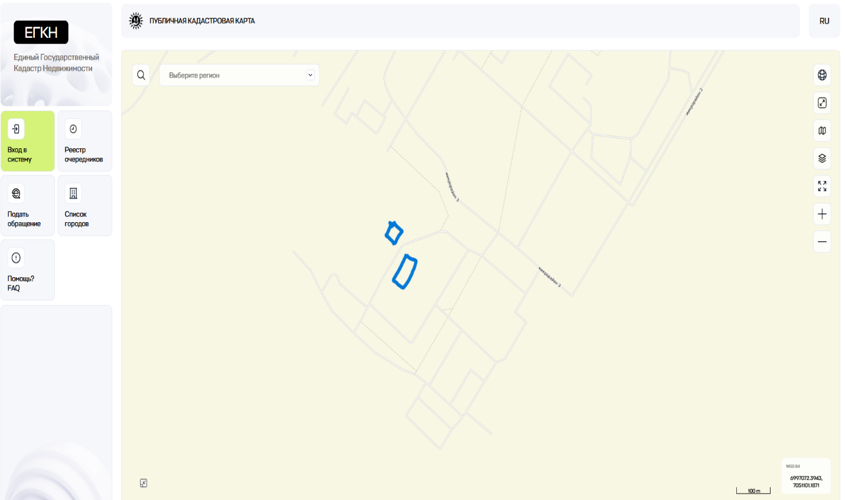

4.Эскизы (рисунки), характеризующие внешний вид и функциональность объекта

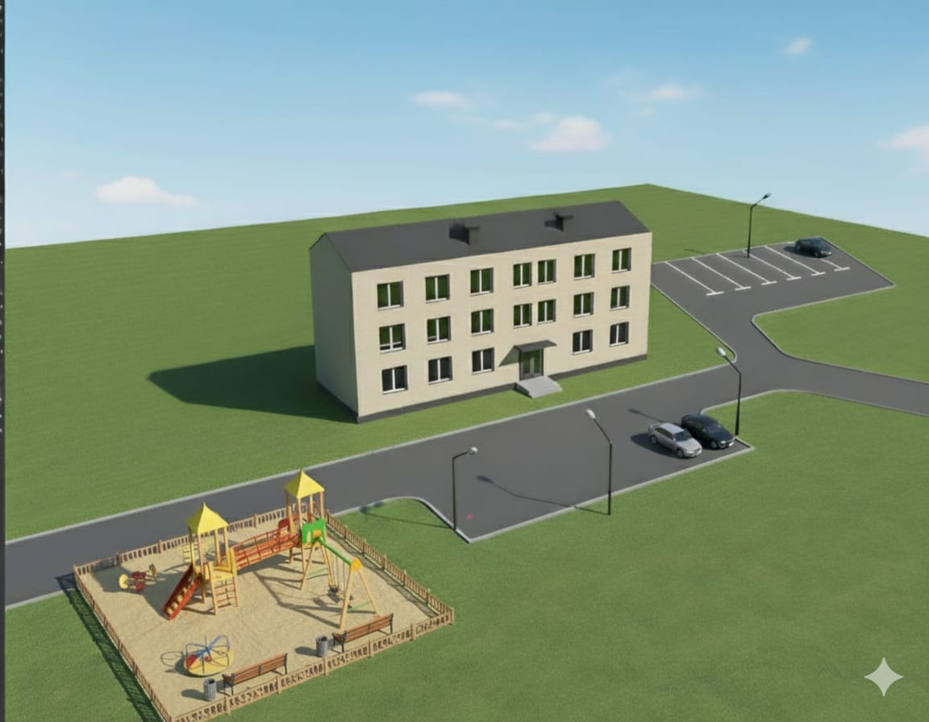

5.Состав объекта (перечень МАФов)

№ п/п | Наименование оборудования, материала | Изображение оборудования | Характеристики и размеры | Единицы измерения | Количество
1 | Лазалка «Мотылек» Л-002.1 |  | Габаритные размеры:  Длина - 2970 мм.  Ширина- 1700 мм. Высота - 2150 мм.  Масса – 96,7 кг. | штук | 1
2 | Детский игровой комплекс ДИК -001 | 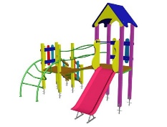 | Габаритные размеры:  Длина – 4 600 мм.  Ширина - 4300 мм.  Высота - 3000 мм. Масса – 344 кг. | штук | 1
3 | Детская качалка «Балансир» КП-006 | 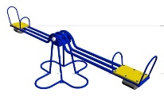 | Габаритные размеры:  Длина - 2850 мм.  Ширина - 950 мм.  Высота - 850 мм.  Масса – 45,5 кг. | штук | 1
4 | Карусель с рулем (Азбука) ИО 30.01.04-12 | 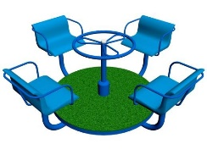 | Габаритные размеры:  Длина - 1510 мм.  Ширина - 1510 мм.  Высота - 760 мм. Масса – 69,7 кг.  Масса подставки – 8 кг.  Общая масса – 77,7 кг. | штук | 1
5 | Теремок детский ТД-001 | 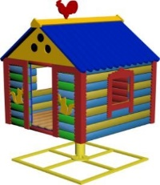 | Габаритные размеры:  Длина – 1250 мм.  Ширина – 1250 мм.  Высота – 2010 мм. Масса – 125 кг. | штук | 1
6 | Диван – качеля «Пилот» КД-003 | 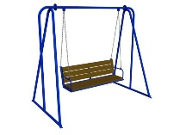 | Габаритные размеры:  Длина - 2420 мм.  Ширина - 1700 мм.  Высота - 2156 мм.  Масса – 107 кг. | штук | 1
7 | Скамья СК-007 | 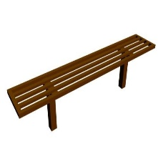 | Габаритные размеры:  Длина - 2200 мм.  Ширина- 400 мм.  Высота - 800 мм. Масса – 35 кг. | штук | 2
8 | Урна металлическая | 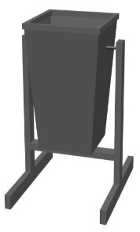 | Габаритные размеры:  Длина - 400 мм.  Ширина- 340 мм. Высота – 500 мм.  Масса – 8 кг | штук | 2

Технический проект: «Автомобильная парковка и детская игровая площадка в пределах дворовой территории по адресу: п.Качар 3 микрорайон дом 29» автор: Щербина Михаил Михайлович
- Описание и общие характеристики создаваемого объекта общественной инфраструктуры
На придомовой территории многоквартирного дома, имеется участок, который в настоящее время не используется и зарос травой. Проект предусматривает создание автомобильной парковки площадью 350 м² и детской игровой площадки площадью 150 м².Реализация проекта направлена на повышение комфортности и безопасности для жителей, оптимизацию свободной дворовой территории, а также улучшения транспортной и социальной инфраструктуры.
Строительство парковки обеспечит упорядоченное размещение автомобилей жильцов, снизит хаотичную стоянку на газонах и проходах, а также улучшит пропускную способность двора и не будет мешать проезду авто спецтехники (скорая помощь, машины ПКСК). Детская игровая площадка создаст безопасное и благоустроенное пространство для детей.
Проект комплексно решает проблему нехватки парковочных мест и отсутствие оборудованной зоны для детского досуга, улучшая качество жизни жителей и внешний облик двора.

- Расчет ориентировочной стоимости реализации проекта
Формула расчета итоговой стоимости проекта
Общая сумма расходов по пунктам 1-5 + 10% (но не более 1 200 000 тг.) от общей суммы расходов по пунктам 1-5 = итоговая общая стоимость проекта с учетом НДС

№ |  | Наименование вида материала, оборудования, работ |  | Характеристики (функциональные, технические, качественные эксплуатационные) |  | Единица измерения | Количество, объем единицы |  | Стоимость единицы с НДС, тенге |  | Ссылка на источник, подтверждающий стоимость единицы или комплекса единиц |  | Общая стоимость с НДС, тенге,
1 |  | Раздел 1. Подготовительные, земляные и общестроительные работы
1.1 |  | Материалы (Приобретение общестроительных материалов, тары, инструмента для общестроительных работы, включая коммуникации)
1.1.1 |  | Щебень из плотных горных пород для строительных работ |  | М800 СТ РК 1284-2004 фракция 20-40 мм |  | м³ | 12 |  | 11 547 |  | Локальная смета |  | 138 564
1.1.2 |  | Щебень из плотных горных пород для строительных работ |  | М1200 СТ РК 1284-2004 фракция 10-20 мм |  | м³ | 14 |  | 11 547 |  | Локальная смета |  | 161 658
1.1.3 |  | Песок |  | ГОСТ 8736-2014 природный |  | м³ | 18 |  | 3 135 |  | Локальная смета |  | 56 430
1.1.4 |  | Камень бортовой тротуарный с сечением сторон 200х80 мм |  | ГОСТ 6665-91 |  | м | 130 |  | 3 068 |  | Локальная смета |  | 398 840
1.1.5 |  | Смеси асфальтобетонные горячие плотные крупнозернистые |  | СТ РК 1225-2019 типа А,марки II |  | т | 46 |  | 30 515 |  | Локальная смета |  | 1 403 690
1.1.6 |  | Смеси асфальтобетонные горячие плотные крупнозернистые |  | СТ РК 1225-2019 типа А,марки II |  | т | 24 |  | 30 515 |  | Локальная смета |  | 732 360
1.1.7 |  | Песок (покрытие детской площадки) |  | ГОСТ 8736-2014 природный |  | м³ | 5 |  | 3 135 |  | Локальная смета |  | 15 675
1.2 |  | Транспорт (Затраты на транспорт, хранение, погрузку и выгрузку общестроительных материалов, тары, инструмента для общестроительных работы, включая коммуникации)
1.2.1
1.3 |  | Демонтаж (Удаление устаревших конструкций, ветхих сооружений (необходимо решение собственника, например, Акимат, о возможности демонтажа))
1.3.1 |  | Демонтаж старых мафов |  |  |  |  |  |  |  |  |  |  | 50 000
1.3.2
1.4 |  | Вывоз мусора (Необходимо учесть возможность сдачи на металлолом)
1.5 |  | Перенос/подключение коммуникаций (Санитарно-технические работы, сооружение линий электропередачи, связи, теплоснабжения и газоснабжения, канализации, водоснабжения)
1.6 |  | Общестроительные работы (Планировка территории, возведение, расширение, монтаж пандусов, бордюр, брусчатки, типовых строительных конструкций, зданий и сооружений, работы по возведению фундаментов и опорных конструкций под оборудование, дорожные работы, работы по благоустройству)
1.6.1 |  | Планировка площади бульдозером |  | мощность 79 кВт (до 108 л с) |  | м2 спланированной поверхности за проход бульдозера | 500 |  | 4,64 |  | Локальная смета |  | 2 320
1.6.2 |  | Уплотнение грунта пневматической трамбовкой, группа грунта 1-2 |  |  |  | м3 уплотненного грунта | 12 |  | 784,16 |  | Локальная смета |  | 9 410
1.6.3 |  | Уплотнение грунта самоходным вибрационным катком 2,2 т, |  | первый проход по одному следу при толщине слоя 15 см |  | м³ уплотненного грунта | 14 |  | 262,16 |  | Локальная смета |  | 3 371
1.6.4 |  | Уплотнение грунта самоходным вибрационным катком 2,2 т, |  | на каждый последующий проход по одному следу при толщине слоя 15 см |  | м³ уплотненного грунта | 14 |  | 47,56 |  | Локальная смета |  | 666
1.6.5 |  | Грунт растительного слоя (перегной).Погрузка |  |  |  | т | 250 |  | 735,44 |  | Локальная смета |  | 183 860
1.6.6 |  | Перевозка строительных грузов самосвалами в населенных пунктах. |  | Грузоподъемность свыше 5 до 10 т. Расстояние перевозки 10 км |  | т·км | 2500 |  | 98,60 |  | Локальная смета |  | 246 500
1.6.7 |  | Устройство подстилающего и выравнивающего слоя основания из щебня фракция 20-40 |  |  |  | м³ материала основания в плотном теле | 14 |  | 6 290,68 |  | Локальная смета |  | 88 070
1.6.8 |  | Установка камня бортового бетонного при других видах покрытий |  |  |  | м бортового камня | 130 |  | 6 386.96 |  | Локальная смета |  | 830 304
1.6.9 |  | Устройство основания из щебня фракции 10-20 мм при укатке каменных материалов с пределом прочности на сжатие свыше 98,1 МПа (1000 кгс/см2) |  | однослойного, толщина 15 см |  | м² основания | 500 |  | 848.00 |  | Локальная смета |  | 424 000
1.6.10 |  | Устройство покрытия, толщина 5 см, из горячих асфальтобетонных смесей плотных крупнозернистые |  | плотность каменных материалов 3 т/м3 и более |  | м2 покрытия | 500 |  | 586 |  | Локальная смета |  | 293 000
1.6.11 | добавлять на каждые 0,5 см изменения толщины покрытия к норме 1127-0602-0302 |  |  |  | м2 покрытия |  |  | 500 |  | 49 |  | Локальная смета | 24 500
1.6.12 | Устройство спортивного покрытия на бетонном основании |  |  |  | м2 покрытия |  |  | 150 |  | 4 972.92 |  | Локальная смета | 745 938

Итого по разделу 1 (Сумма 1.1-1.6) |  |  |  |  |  |  | 5 809 156
2 | Раздел 2. Приобретение (изготовление) оборудования
2.1 | Оборудование (Приобретение специального оборудования или изготовление устройств, художественных композиций, экспонатов)
2.1.1 | Светильник светодиодный уличный консульный СКУ-1 100 Вт/ |  | шт | 1 | 15 498,0 | https://divosvet.kz/p70343727-led-svetilnik-sku.html | 15 498
2.1.2 | Фундаменты-столбы бетонные |  | м3 | 0,1 | 27 535,0 |  | 2 754
2.1.3 | Опора освещения СТВ 11-3.0 (по 11 м) |  | шт | 1 | 101 000,0 | https://www.oled.kz/opora-stv-11 | 101 000
2.1.4 | Болт фундаментный М12х430 мм Гост 24379.1-2012-8 шт |  | компл. | 4 | 1 023,0 | https://ankerstal.kz/p49985629-bolt-fundamentnyj-gost.html | 4 092
2.1.5 | Лазалка «Мотылек» Л-002.1 | Длина - 2970 мм.  Ширина -1700 мм.  Высота - 2150 мм.  Масса – 96,7 кг | штук | 1 | 264 600 | studentpto82@mail.ru | 264 600
2.1.6 | Детский игровой комплекс ДИК -001 | Высота – 2980 мм.  Ширина –2925 мм.  Длина – 2600 мм.  Масса – 273 кг. | штук | 1 | 879 900 | studentpto82@mail.ru | 879 900
2.1.7 | Детская качалка «Балансир» КП-006 | Длина - 2290 мм.  Ширина - 600 мм.  Высота - 880 мм. Масса – 53,5 кг. | штук | 1 | 134 400 | studentpto82@mail.ru | 134 400
2.1.8 | Карусель  (4 сидения) К-001 | Длина - 1510 мм.  Ширина - 1510 мм.  Высота - 760 мм. | штук | 1 | 299 250 | studentpto82@mail.ru | 299 250
2.1.9 | Скамья СК-007 | Длина - 2200 мм.  Ширина- 400 мм.  Высота - 800 мм. Масса – 35 кг. | штук | 2 | 89 250 | studentpto82@mail.ru | 178 500
2.1.11 | Урна металлическая У-001 | Длина - 400 мм.  Ширина -340 мм.  Высота - 500 мм.  Масса – 35,2 кг | штук | 2 | 30 450 | studentpto82@mail.ru | 60 900
2.1.12 | Теремок детский ТД-001 | Длина - 1250 мм.  Ширина -1250 мм.  Высота - 2010 мм.  Масса – 125 кг | штук | 1 | 434 700 | studentpto82@mail.ru | 434 700
2.1.13 | Диван – качеля «Пилот» КД-003 | Длина - 2420 мм.  Ширина - 1700 мм.  Высота - 2156 мм.  Масса – 85 кг. | штук | 1 | 257 250 | studentpto82@mail.ru | 257 250
2.2 | Монтажные работы (Все работы по монтажу оборудования за исключением устройства оснований и фундаментов под оборудование, и т.п. по п. 2)
2.2.1 | Светильник светодиодный уличный консульный СКУ-1 100 Вт/ |  | шт | 1 | 1 240,0 |  | 1 240
2.2.2 | Фундаменты-столбы бетонные. Устройство |  | м³ | 0,1 | 19 550,0 |  | 1 955
2.2.3 | Опоры стальные массой до 0,5 т с количеством анкерных болтов до 8. Установка на наружных фундаментах с поля/ Установка опор освещения СТВ 11-3 |  | опора | 1 | 56120 |  | 56120
2.2.4 | Опора освещения СТВ 11-3.0 (по 11 м) |  | шт | 1 | 8 080,0 |  | 8 080
2.2.5 | Монтаж МАФов |  | услуга | 1 | 600 000 | Локальная смета | 600 000
2.2.6 | Установка скамеек и урн |  | услуга | 1 | 62 700 | Локальная смета | 62 700
Итого по разделу 2 (Сумма 2.1-2.2) |  |  |  |  |  |  | 3 367 031
3 | Раздел 3. Озеленение территории
3.1 | Посадочный материал (Приобретение посадочного материала, грунта, других необходимых элементов для озеленения. Ссылки на источник информации о ценах)
3.2 | Работы по озеленению (Стоимость работ по озеленению территорий, планировке участка, контроль приживаемости и т.п.)
Итого по разделу 3 (Сумма 3.1-3.2)
4 | Раздел 4. Сопутствующие работы и затраты
4.1 | Охрана строящегося объекта (Приобретение и работы по установке ограждений, освещения и указателей, физической охране)
4.2 | Экспертиза (Затраты на проведение экспертизы и согласование с ресурс снабжающими организациями. Специализированными учреждениями культуры, образования и др.)
4.3 | Информационные стенды (Разработка, изготовление и установка информационных указателей об объекте)
Итого по разделу 4 (Сумма 4.1-4.3
5 | Раздел 5. Иные затраты
5.1 | Отдельные работы и затраты, которые не учтены в других разделах в связи со спецификой их проведения оплаты
5.1.1 | Информационный стенд |  |  |  |  |  | 60 000
Итого по разделу 5 (Сумма 5.1 ) |  |  |  |  |  |  | 60 000
6 | Итого по разделам 1-5 | Раздел 6. Сумма стоимости по разделам 1-5 |  |  |  |  | 9 236 187
7 | Раздел 7. Дополнительные работы и затраты (резерв-прочие)  (10% от суммы по п.6 но не более 1 200 000 тг.)
7.1 | Подготовка документации | 1) Дефектная ведомость (При необходимости. Если есть конструкции или элементы, требующие ремонта)  2) Проект (Проектно-изыскательские работы. Проект производства работ и альбомы (эскизы) технических решений. При необходимости)  3) Смета (Локальный (объектный) сметный расчет, подготовленный для проверки компанией) |  |  |  |  | 923 619
7.2 | Удорожание | Удорожание работ и материалов вследствие естественного роста цен |  |  |  |  | 923 619
7.3 | Непредвиденные работы и затраты | Скрытые работы, работы с осложнениями при проведении отдельных работ, ухудшение погодных условий и т.п. |  |  |  |  | 923 619
Итого по разделу 7 |  |  |  |  |  |  | 923 619
Всего (Сумма по разделам 1–7) Итоговая сумма с учетом НДС |  |  |  |  |  |  | 10 159 806
* Проверка: Дополнительные работы и затраты (резерв-прочие) должен составлять не менее 8% от итоговой стоимости проекта, но не более 1 200 000 тенге

7. Копии документов, заверенные представителем акимата района или другим уполномоченным в установленном порядке должностным лицом, подтверждающие право государственной собственности на объект общественной инфраструктуры

Место размещения объекта согласовано с ГУ «Рудненский городской отдел архитектуры и градостроительства» и ГУ «Рудненский городской отдел земельных отношений» - земля находиться в государственной собственности.

8.Документы, подтверждающие стоимость проекта
При наличии, прикрепить коммерческое предложение по уникальному проекту (например, арт-объект)
ИП "Любимый город"
Республика Казахстан, Костанайская область, г.Рудный, Горняков, 33
БИН 820929350870
Тел. 87084238025
Электронная почта: studentpto82@mail.ru
Расчетный счет KZ218562204102266566
Банк АО "Банк ЦентрКредит"
БИК KCJBKZKX, Кбе 19
Свидетельство о постановке на регистрационный учет серия 39001 №1115569 от 11.02.2022 г.

Цены на 2025 г.
Прайс-лист на игровое оборудование Цены даны с НДС 12%

№ | Название | Номенклатурный номер | Изображение | Цена в тенге
1 | Диван-качеля  «Пилот»  Габаритные размеры:  Длина - 2420 мм.  Ширина - 1700 мм.  Высота - 2156 мм.  Масса – 107 кг. | КД-003 | 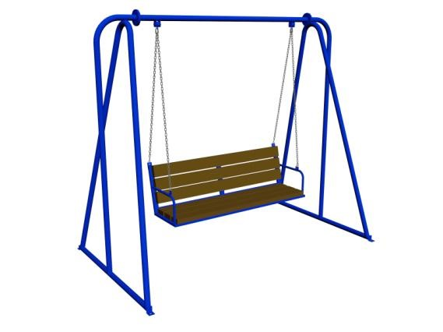 | 257 250
2 | Качели на пружинах  «Балансир»  Габаритные размеры:  Длина - 2290 мм.  Ширина - 600 мм.  Высота - 880 мм. Масса – 53,5 кг. | КП-006 | 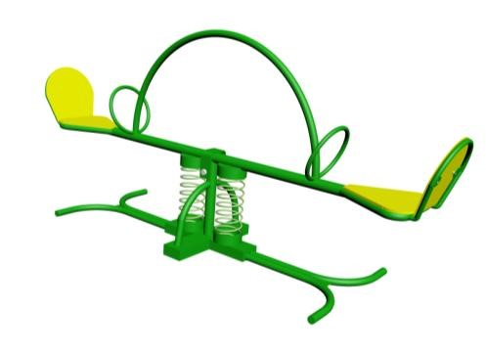 | 134 400
3 | Карусель  (4 сидения)  Габаритные размеры:  Длина - 1510 мм.  Ширина - 1510 мм.  Высота - 760 мм. Масса – 69,7 кг.  Масса подставки – 8 кг.  Общая масса – 77,7 кг. | К-001 | 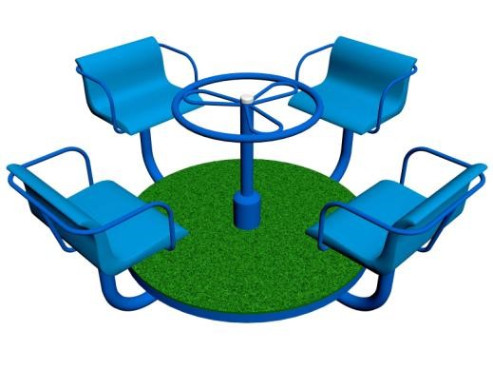 | 299 250
4 | Лазалка «Мотылек»  Габаритные размеры:  Длина - 2970 мм.  Ширина- 1700 мм. Высота - 2150 мм.  Масса – 96,7 кг. | Л-002.1 |  | 264 600
5 | Скамья  Габаритные размеры:  Длина - 2200 мм.  Ширина- 400 мм.  Высота - 800 мм. Масса – 35 кг. | СК-007 | 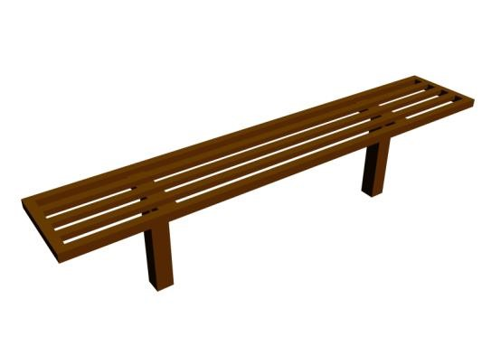 | 89 250
6 | Урна металлическая  Габаритные размеры:  Длина - 400 мм.  Ширина- 340 мм. Высота – 500 мм.  Масса – 8 кг. | У-001 | 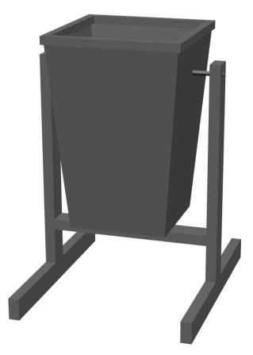 | 30 450
7 | Детский игровой комплекс  Габаритные размеры:  Длина - 2980 мм.  Ширина - 2925 мм.  Высота - 2600 мм. Масса – 273 кг. | ДИК-001 | 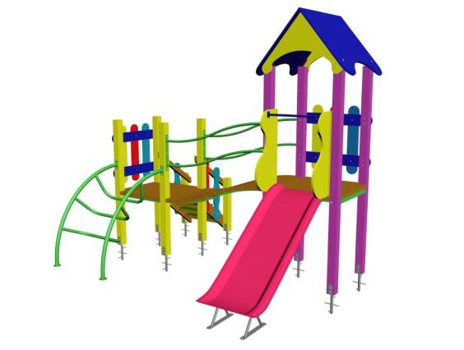 | 879 900
8 | Теремок детский  Габаритные размеры:  Длина – 1250 мм.  Ширина – 1250 мм.  Высота – 2010 мм. Масса – 125 кг. | ТД-001 | 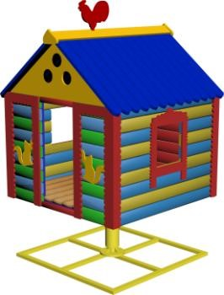 | 434 700
 | Итого: |  |  | 2 389 800

Ориентировался на расчеты по ЛОКАЛЬНАЯ СМЕТА № 7-01-00-01 Устройство автопарковки 100 м²г.Рудный

- ласие с ограничением ответственности

Я, Щербина Михаил Михайлович, выражаю свое согласие, с тем, что качество проекта «Tugan Qala» зависит от проектной команды в первую очередь, а возможность его реализации – от результатов голосования.
После победы проекта изменение типологии невозможно, перенос места строительства объекта возможен/допускается при наличии заключения коммунальных служб.
Настоящим я согласен с тем, что внешний вид объекта и его элементов может изменяться в зависимости от бюджета и наличия оборудования в ассортименте. Изменения оформляются протоколом.
